2022年度

攀枝花市西区

图书馆单位决算

目录

公开时间：2023年10月30日

一、单位概况 1

（一）主要职责 1

（二）机构设置 1

二、2022年度单位决算情况说明 2

（一）收入支出决算总体情况说明 2

（二）收入决算情况说明 2

（三）支出决算情况说明 3

（四）财政拨款收入支出决算总体情况说明 3

（五）一般公共预算财政拨款支出决算情况说明 4

（六）一般公共预算财政拨款基本支出决算情况说明 7

（七）财政拨款“三公”经费支出决算情况说明 8

（八）政府性基金预算支出决算情况说明 9

（九）国有资本经营预算支出决算情况说明 9

（十）其他重要事项的情况说明 9

三、名词解释 11

四、附件 14

五、附表 15

（一）收入支出决算总表 15

（二）收入决算表 15

（三）支出决算表 15

（四）财政拨款收入支出决算总表 15

（五）财政拨款支出决算明细表 15

（六）一般公共预算财政拨款支出决算表 15

（七）一般公共预算财政拨款支出决算明细表 15

（八）一般公共预算财政拨款基本支出决算明细表 15

（九）一般公共预算财政拨款项目支出决算表 15

（十）政府性基金预算财政拨款收入支出决算表 15

（十一）国有资本经营预算财政拨款收入支出决算表 15

（十二）国有资本经营预算财政拨款支出决算表 15

（十三）财政拨款“三公”经费支出决算表 15

# 第一部分 单位概况

## 一、主要职责

保存借阅图书资料，积极推进免费开放工作；采编与储藏图书资料借阅；图书资料网络系统；文献数字化处理；图书馆学研究、收集；举办各类展览、知识培训与社会教育。并指导全区文化信息资源共享工程的建设工作。依托图书馆计算机网络环境，建立电子阅览室，为群众，尤其是青少年朋友提供文化信息服务和绿色上网空间。

## 二、机构设置

西区图书馆下属二级单位0个，其中行政单位0个，参照公务员法管理的事业单位0个，其他事业单位0个。

纳入西区图书馆2022年度部门决算编制范围的二级预算单位无。

# 第二部分 2022年度单位决算情况说明

1. 收入支出决算总体情况说明

2022年度收、支总计226.79万元。与2021年相比，收、支总计各增加124.56万元，增长121.84%。主要变动原因是增加了项目经费。

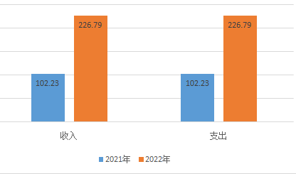

（图1：收、支决算总计变动情况图）（柱状图）

1. 收入决算情况说明

2022年本年收入合计152.44万元，其中：一般公共预算财政拨款收入152.44万元，占100%；政府性基金预算财政拨款收入0万元，占0%；国有资本经营预算财政拨款收入0万元，占0%；上级补助收入0万元，占0%；事业收入0万元，占0%；经营收入0万元，占0%；附属单位上缴收入0万元，占0%；其他收入0万元，占0%。

**（注：数据来源于财决01表，仅罗列本单位涉及的收入。）**

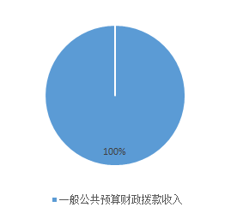

（图2：收入决算结构图）（饼状图）

1. 支出决算情况说明

2022年本年支出合计226.79万元，其中：基本支出79.82万元，占35.2%；项目支出146.97万元，占64.8%；上缴上级支出0万元，占0%；经营支出0万元，占0%；对附属单位补助支出0万元，占0%。

**（注：数据来源于财决04表，仅罗列本单位涉及的支出。）**

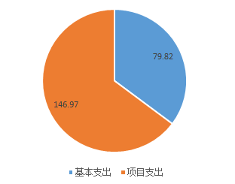

（图3：支出决算结构图）（饼状图）

四、财政拨款收入支出决算总体情况说明

2022年财政拨款收、支总计226.79万元。与2021年相比，财政拨款收、支总计各增加124.56万元，增长121.84%。主要变动原因是增加了项目经费。

**（注：数据来源于财决01-1表）**

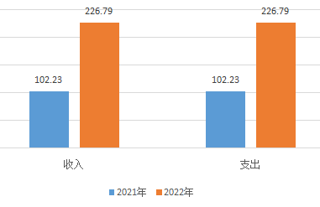

（图4：财政拨款收、支决算总计变动情况）（柱状图）

五、**一**般公共预算财政拨款支出决算情况说明

**（一）一般公共预算财政拨款支出决算总体情况**

2022年一般公共预算财政拨款支出226.79万元，占本年支出合计的100%。与2021年相比，一般公共预算财政拨款支出增加127.19万元，增长127.7%。主要变动原因是项目经费增加。

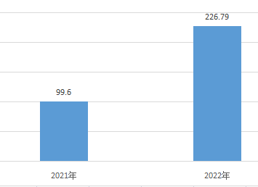

（图5：一般公共预算财政拨款支出决算变动情况）（柱状图）

**（二）一般公共预算财政拨款支出决算结构情况**

2022年一般公共预算财政拨款支出226.79万元，主要用于以下方面：**文化旅游体育与传媒支出205.86万元，占90.77%**；**社会保障和就业支出**11.06万元，占4.88%；**卫生健康支出**4.32万元，占1.9%；**住房保障支出**5.56万元，占2.45%。

**（注：数据来源于财决01-1表，仅罗列本单位涉及的全部功能分类科目，至类级。）**

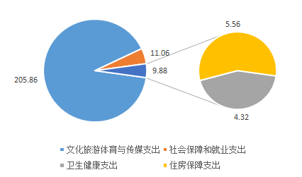

（图6：一般公共预算财政拨款支出决算结构）（饼状图）

**（三）一般公共预算财政拨款支出决算具体情况**

**2022年一般公共预算支出决算数为226.79万元**，**完成预算100%。其中：**

**1.文化旅游体育与传媒支出（类）文化和旅游（款）图书馆（项）：支出决算为58.89万元，完成预算100%。**

**2.文化旅游体育与传媒支出（类）文化和旅游（款）其他文化和旅游支出（项）：支出决算为76.35万元，完成预算100%。**

**3.文化旅游体育与传媒支出（类）其他文化旅游体育与传媒支出（款）其他文化旅游体育与传媒支出（项）：支出决算为70.62万元，完成预算100%。**

**4.社会保障和就业支出（类）行政事业单位养老支出（款）事业单位离退休（项）：支出决算为5.7万元，完成预算100%。**

**5.社会保障和就业支出（类）行政事业单位养老支出（款）机关事业单位基本养老保险缴费支出（项）：支出决算为5.35万元，完成预算100%。**

**6.卫生健康支出（类）行政事业单位医疗（款）事业单位医疗（项）：支出决算为3.92万元，完成预算100%。**

**7.** **卫生健康支出（类）行政事业单位医疗（款）其他行政事业单位医疗支出（项）：支出决算为0.4万元，完成预算100%。**

**8.** **住房保障支出（类）住房改革支出（款）住房公积金（项）：支出决算为5.56万元，完成预算100%。**

**（注：数据来源于财决01-1表和财决08表，仅罗列本单位涉及的全部功能分类科目，至项级。上述“预算”口径为全年预算数。增减变动原因为决算数〈项级〉和全年预算数〈项级〉比较，与预算数持平可以不写原因。）**

六**、一**般公共预算财政拨款基本支出决算情况说明

2022年一般公共预算财政拨款基本支出79.82万元，其中：

人员经费77.84万元，主要包括：基本工资、津贴补贴、绩效工资、机关事业单位基本养老保险缴费、职工基本医疗保险缴费、公务员医疗补助缴费、其他社会保障缴费、其他工资福利支出、生活补助、住房公积金。  
　　公用经费1.99万元，主要包括：办公费、咨询费、水费、电费、差旅费、劳务费、工会经费、福利费。

**（注：数据来源于财决07表和财决08-1表，仅罗列本单位实际支出涉及的经济分类科目。）**

七、财政拨款“三公”经费支出决算情况说明

**（一）“三公”经费财政拨款支出决算总体情况说明**

2022年“三公”经费财政拨款支出决算为0万元，完成预算0%，与预算数持平。

**（注：上述“预算”口径为全年预算数，包括一般公共预算和政府性基金预算财政拨款支出决算情况。）**

**（二）“三公”经费财政拨款支出决算具体情况说明**

2022年“三公”经费财政拨款支出决算中，因公出国（境）费支出决算0万元，占0%；公务用车购置及运行维护费支出决算0万元，占0%；公务接待费支出决算0万元，占0%。具体情况如下：

**1.因公出国（境）经费支出**0万元，**完成预算0%，与上年预算持平。**全年安排因公出国（境）团组0次，出国（境）0人。

开支内容包括：无。

**2.公务用车购置及运行维护费支出**0万元，**完成预算0%，与上年预算持平**。

其中：**公务用车购置支出**0万元。全年按规定更新购置公务用车0辆，其中：轿车0辆、金额0万元，越野车0辆、金额0万元，载客汽车0辆、金额0万元。截至2022年12月底，单位共有公务用车0辆，其中：轿车0辆、越野车0辆、载客汽车0辆。

**公务用车运行维护费支出**0万元。

**3.公务接待费支出**0万元，**完成预算0%，与上年预算持平**。其中：

**国内公务接待支出**0万元。

**外事接待支出**0万元，

八、政府性基金预算支出决算情况说明

2022年政府性基金预算财政拨款支出0万元。

1. 国有资本经营预算支出决算情况说明

2022年国有资本经营预算财政拨款支出0万元。

1. 其他重要事项的情况说明

**（一）机关运行经费支出情况**

2022年，西区图书馆机关无运行经费。

**（注：数据来源于财决附03表）**

**（二）政府采购支出情况**

2022年，西区图书馆政府采购支出总额65万元，其中：政府采购货物支出65万元、政府采购工程支出0万元、政府采购服务支出0万元。主要用于采购报刊机、电子图书机、儿童学习机等数字化设备及资源。授予中小企业合同金额65万元，占政府采购支出总额的100%，其中：授予小微企业合同金额65万元，占政府采购支出总额的100%。

**（注：数据来源于财决附03表）**

**（三）国有资产占有使用情况**

截至2022年12月31日，西区图书馆共有车辆0辆，其中：主要领导干部用车0辆、机要通信用车0辆、应急保障用车0辆、其他用车0辆。单价100万元以上专用设备0台（套）。

**（注：数据来源于财决附03表，按单位决算报表填报数据罗列车辆情况。）**

**（四）预算绩效管理情况**

根据预算绩效管理要求，本单位在2022年度预算编制阶段，组织对免费开放资金、图书馆评估定级专项经费等20个项目开展了预算事前绩效评估，对20个项目编制了绩效目标，预算执行过程中，选取20个项目开展绩效监控，组织对图书馆开展评估定级工作专项经费、公共文化服务体系建设补助资金2个项目开展绩效自评，绩效自评表详见第四部分附件。

1. 名词解释

1.财政拨款收入：指单位从同级财政部门取得的财政预算资金。

2.事业收入：指事业单位开展专业业务活动及辅助活动取得的收入。

3.经营收入：指事业单位在专业业务活动及其辅助活动之外开展非独立核算经营活动取得的收入。

4.其他收入：指单位取得的除上述收入以外的各项收入

5.使用非财政拨款结余：指事业单位使用以前年度积累的非财政拨款结余弥补当年收支差额的金额。

6.年初结转和结余：指以前年度尚未完成、结转到本年按有关规定继续使用的资金。

7.结余分配：指事业单位按照会计制度规定缴纳的所得税、提取的专用结余以及转入非财政拨款结余的金额等。

8.年末结转和结余：指单位按有关规定结转到下年或以后年度继续使用的资金。

9.文化旅游体育与传媒支出（类）文化和旅游（款）图书馆（项）：反映图书馆的支出。

10.文化旅游体育与传媒支出（类）文化和旅游（款）其他文化和旅游支出（项）：反映除上述项目以外其他用于文化和旅游方面的支出。

11.文化旅游体育与传媒支出（类）其他文化旅游体育与传媒支出（款） 其他文化旅游体育与传媒支出（项）：反映除上述项目以外其他用于文化旅游体育与传媒方面的支出。

12.社会保障和就业（类）行政事业单位养老支出（款） 机关事业单位基本养老保险缴费支出（项）：指机关事业单 位实施养老保险制度由单位缴纳的基本养老保险费。

13.社会保障和就业（类）行政事业单位养老支出（款）机关事业单位职业年金缴费支出（项）：反映机关事业单位实施养老保险制度由单位实际缴纳的职业年金支出。

14.卫生健康支出（类）行政事业单位医疗（款）事业单位医疗（项）：反映财政部门安排的事业单位基本医疗保险缴费经费，未参加医疗保险的事业单位的公费同医疗经费，按国家规定享受离休人员待遇的医疗经费。

15.卫生健康支出（类）行政事业单位医疗（款）其他行政事业单位医疗支出（项）：反映财政部门安排的公务员医疗补助经费。

16.住房保障支出（类）住房改革支出（款）住房公积金（项）：指行政事业单位按人力资源和社会保障部、财政部规定的基本工资和津贴补贴以及规定比例为职工缴纳的住房公积金。

17.基本支出：指为保障机构正常运转、完成日常工作任务而发生的人员支出和公用支出。

18.项目支出：指在基本支出之外为完成特定行政任务和事业发展目标所发生的支出。

19.经营支出：指事业单位在专业业务活动及其辅助活动之外开展非独立核算经营活动发生的支出。

20.“三公”经费：指单位用财政拨款安排的因公出国（境）费、公务用车购置及运行费和公务接待费。其中，因公出国（境）费反映单位公务出国（境）的国际旅费、国外城市间交通费、住宿费、伙食费、培训费、公杂费等支出；公务用车购置及运行费反映单位公务用车车辆购置支出（含车辆购置税）及租用费、燃料费、维修费、过路过桥费、保险费等支出；公务接待费反映单位按规定开支的各类公务接待（含外宾接待）支出。

**（名词解释部分请根据各单位实际列支情况罗列，并根据本单位职责职能增减名词解释内容。）**

第四部分 附件

部门预算项目支出绩效自评表（2022年度）见附件

第五部分 附表

## 一、收入支出决算总表

## 二、收入决算表

## 三、支出决算表

## 四、财政拨款收入支出决算总表

## 五、财政拨款支出决算明细表

## 六、一般公共预算财政拨款支出决算表

## 七、一般公共预算财政拨款支出决算明细表

## 八、一般公共预算财政拨款基本支出决算表

## 九、一般公共预算财政拨款项目支出决算表

## 十、政府性基金预算财政拨款收入支出决算表

## 十一、国有资本经营预算财政拨款收入支出决算表

## 十二、国有资本经营预算财政拨款支出决算表

## 十三、财政拨款“三公”经费支出决算表